三明学院本科教学工作审核评估
工作简报

（第7期）
审核评估工作办公室 2018年4月18日

本期导读

机电工程学院召开本科教学工作审核评估推进会 2
我校赴集美大学调研学习本科教学审核评估工作 3
体育评估小组赴莆田学院学习本科教学审核评估工作 4

机电工程学院召开本科教学工作审核评估推进会

3月28日下午，机电工程学院组织全体教职工召开大会，就本科教学工作审核评估工作推进情况进行研究与部署。
会议对学校第一轮审核评估检查中出现的问题进行了再强调和再核查，对将于四月份开展的第二轮审核评估工作进行了提前部署和细致安排。要求大家要真正意识到迎评工作的重要性，紧迫性，要担当作为。
会议强调，审核评估进入学院自评自建的重要阶段，要在学校的安排部署下紧扣时间节点、切实履行职责，认真完成各项工作：一要统一思想，高度重视，充分认识本科教学工作审核评估的重大意义；二要领会内涵，补齐短板，扎实推进审核评估自评自建工作；三要加强领导，沟通协作，高质量完成审核评估各项准备工作任务。
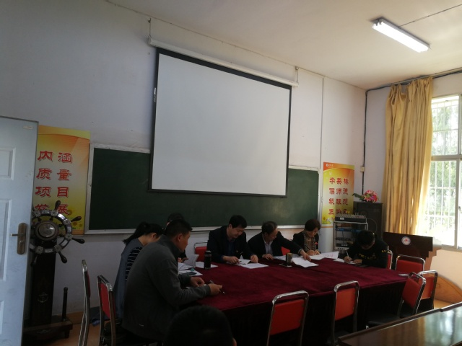
会后，学院针对学校提出的一轮整改意见，制定了具有针对性的评估督查安排，保证按时间要求保质保量完成迎评工作各项任务。
本次会议是学院上下进行的一次再动员、再促进，旨在动员教职员工将思想和行动统一到学校迎评工作的总体部署上，人人肩上挑责，扎扎实实做好审核评估的各项工作，切实体现参与度、贡献度。

我校赴集美大学调研学习本科教学审核评估工作

3月29日，副校长张君诚率党政办、教务处、发展规划处、招生与就业处、评估办等一行14人赴集美大学调研学习本科教学工作审核评估的经验和做法。集美大学副校长曹敏杰热情接待了张君诚副校长一行。双方就本科教学审核评估工作进行了座谈交流。
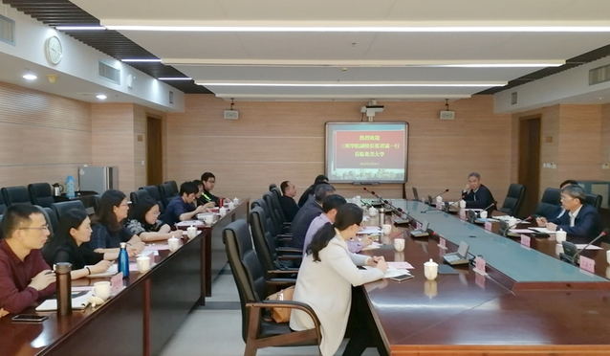
集美大学曹敏杰副校长介绍了该校本科教学审核评估工作的基本情况，对审核评估工作过程中专家比较重视的问题做了详细解读。该校教务处副处长蔡伟清从审核评估工作的指导思想、工作目标、组织原则、工作方案、评估程序、日程安排等方面全面介绍了集美大学评估组织工作，并就自评报告撰写、支撑材料建设、试卷与毕业设计（论文）质量监控、实验室与实习基地管理、校内质量保障体系建设、专家进校评估重点、存在问题的查摆和整改等方面介绍了经验和做法，同时强调学校应以办学定位和人才培养目标为主线来贯穿整个审核评估工作。
张君诚副校长对集美大学的热情接待表示感谢。他指出，集美大学作为较早经历评估的学校积累了丰富经验和做法，值得我们借鉴学习。审核评估的关键是强化人才培养中心地位，增强内涵建设，促进质量提升，使评估成为学校发展的契机。他希望我校调研组成员认真消化吸收集美大学经验，贯彻好“以评促建、以评促改、以评促管、评建结合、以建为主”工作方针，找准差距，补齐短板，扎实推进学校迎评工作。
我校调研组成员就试卷与毕业论文的考察重点、学生学习成效的跟踪、学生分散实习的监管、师资队伍的保障及二级学院二级督导等问题与集美大学相关工作负责人进行了充分交流。

体育学院评估小组赴莆田学院
学习本科教学审核评估工作

为顺利通过“第三场考试”，确保高质量完成本科教学工作审核评估，3月29日，我校体育学院院领导率本科教学审核评估工作小组一行11人赴莆田学院体育学院，调研学习本科教学工作审核评估的经验和做法。
莆田学院体育学院院长王清生、院党委书记方建水以及院主要行政领导、评估办教师接待了我校体育学院评估小组一行。王院长介绍了该校本科教学审核评估工作的基本情况，从自评报告、PPT展示、亮点工程、工作目标与原则、评估流程、日程安排等方面介绍了该校的评估工作，并展示了莆田学院体育学院评估工作中的亮点，提出了如何应对自评报告、支撑材料、试卷与毕业设计（论文）质量监控、实验室、教学质量保障体系、专家进校评估重点、存在问题的查摆与整改等问题。会上，双方针对评估中存在的问题进行热烈交流讨论，会后查看了莆田学院评估材料及各类硬件设施。
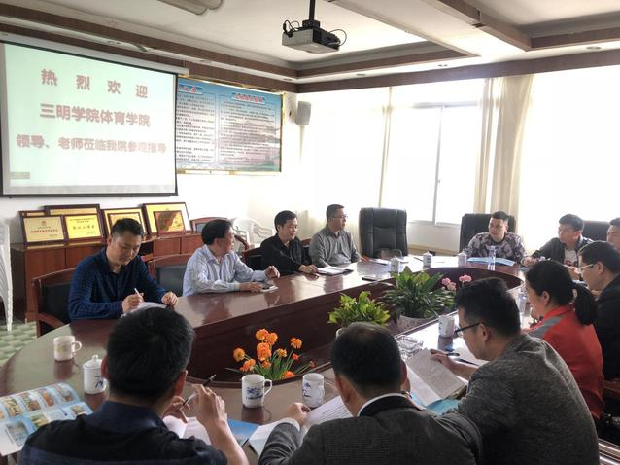
此次学习考察，对我院评估工作的开展具有十分重要的借鉴意义，将扎实推进我院迎评工作。

